Уважаемые родители, разрешите представить вашему вниманию небольшую презентацию Ботанического сада имени И.С. Косенко

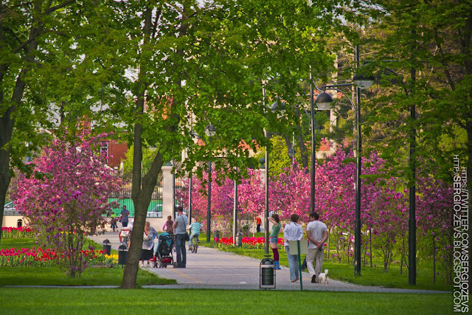
Дендропарк Кубанского сельхозинститута создан в целях сохранения уникального ботанического сада, имеющего научное, учебно-познавательное, экологическое, культурное и эстетическое значение.
Дендропарк Кубанского сельхозинститута был заложен в конце 50-х гг. прошлого столетия. Инициатором его создания на Кубани был известный ученый ботаник профессор Иван Сергеевич Косенко.
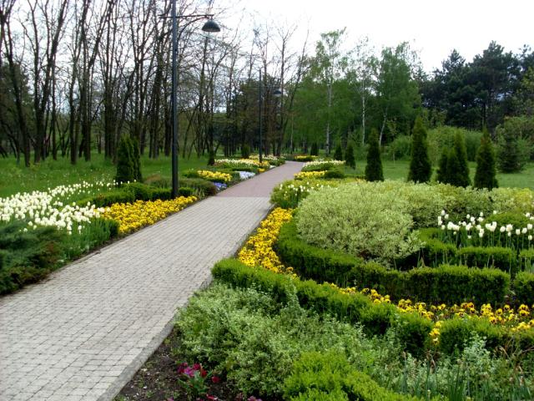
В 1993 г. дендрарию присваивается статус ботанического сада, 26 октября 1997 г., в год столетия со дня рождения его основателя, присваивается имя профессора И.С. Косенко. Ботанический сад им. И.С. Косенко — крупнейший на Юге России научный центр по интродукции и акклиматизации растений. В его арборетуме собрана богатейшая коллекция дендрофлоры Крыма и Кавказа, Западной Европы и Дальнего Востока, Юго-восточной Азии, Северной Америки, Средиземноморья и других регионов: 20 тысяч экземпляров деревьев и 200 тысяч кустарников из 1200 видов. 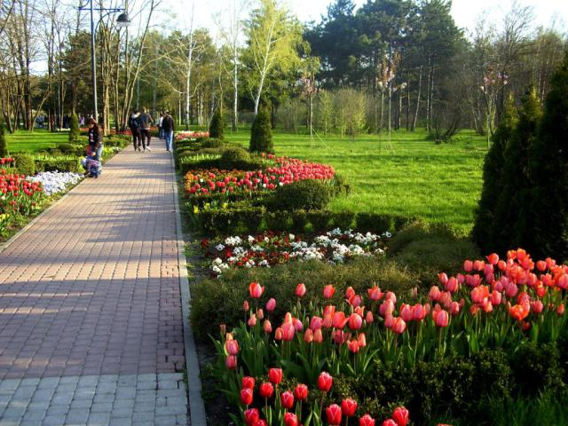
Наш ботанический сад невероятно красив в любое время года, он идеально подходит для воскресных совместных прогулок с детьми. Его целебный воздух будет полезен для здоровья ваших малышей и вас, а уникальные растения будут радовать глаз своей необыкновенной красотой.
Ребятишки смогут полюбоваться дивными птицами – павлинами, которые с удовольствием демонстрируют своё шикарное оперение. 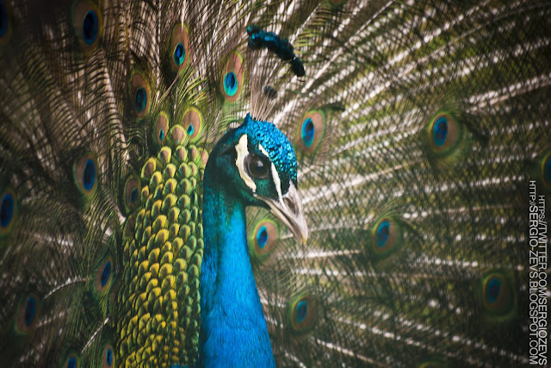Так же вы сможете прокатиться по дорожкам парка на велосипедах (их можно взять в пункте проката) или на роликах, в любом случае, пешая или велосипедная прогулка, вы получите огромное удовольствие от неё!
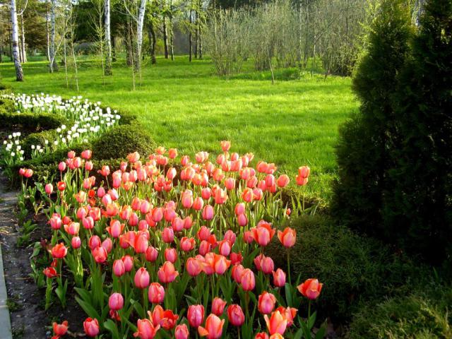
А если вы, присев отдохнуть на лавочку, вдруг увидите у себя под ногами маленького рыжого зверька, не пугайтесь, это белка –проказница.Она совершенно не боится людей и не прочь полакомиться угощением.
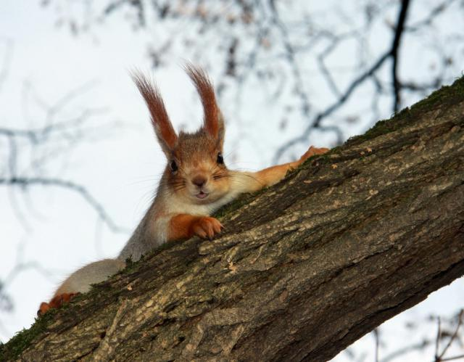
К тому же прогулка по Ботаническому саду совершенно безопасна, так как его территория круглосуточно охраняется.

А знаете ли вы, что...
Краснодар находится ровно посередине между северным полюсом и экватором, на 45 параллели. Ее неспроста называют "линией жизни" - климатические условия здесь очень благоприятны для человека.

